产科、新生儿科婴儿洗浴设备安装工程采购项目采购需求
序号 | 采购需求条款 | 说明
一 | 项目技术参数要求
1 | 婴儿洗浴设备数量: 1批 品牌要求：国内知名品牌
2 | 产品标准：按照医用级的至少符合下列标准：  1.GB/T 14710 医用电器设备环境要求及试验方法  2.GB 9706.1-2007 医用电气设备 第一部分:安全通用要求  3. GB 18268.1-2010 测量、控制和实验室用的电设备 电磁兼容性要求 第 1 部分:通用要求  4. GB 6675.4 特定元素迁移玩具安全 第 4 部分:特定元素的迁移  5. GB 4208 外壳防护等级(IP 代码)  6. GB/T 191 包装储运图示标志  7. GB/T 9969 工业产品使用说明书 总则  8. GB/T 13306 标牌
3 | 重要参数
3.1 | 整体设计按医院使用要求设计制作，各项指标符合国家标准要求；
3.2 | 洗礼池专业设计  2.1专用洗礼池按婴儿体型特点设计，宽大凹槽承载面，人体工程学设计，符合宝宝 的身形，让宝宝找到在妈妈肚子里的感觉，在洗礼时显得安静，舒适。  2.2洗礼池边缘凹凸模块设计，操作人员单手可操作，无需再单独配置洗礼，有效防 滑落，保护婴儿安全。
3.3 | 洗礼池及护理台材质的有害物质迁移应符合 GB 6675.4 的规定。（提供第三方权威报告）
3.4 | 婴儿洗浴中心设备甲醛释放量符合 GB/T2912.2-2009“甲醛的测定”标准的规定。（提供第三方权威报告）
3.5 | 婴儿洗浴中心无六种邻苯二甲酸脂有害物质，更加保护儿童的安全；  （提供第三方权威报告）
3.6 | 婴儿洗浴中心主体柜门采用整板设计，易清洁消毒，减少沟豁污染，符合院感的 要求；提供产品整体照片图
3.7 | 婴儿洗浴中心外壳防护等级：设备外壳防护等级应符合 GB 4208 中 IPX4 的规定。
3.8 | 婴儿洗浴中心电气安全符合医疗法级的要求：（提供第三方权威报告）
3.9 | 保护接地阻抗：网电源插头中的保护接地和已保护接地的所有可触及金属部件之 间的接地电≤0.2 Ω。
3.10 | 正常工作温度下的连续漏电流  1.正常工作状态下的对地漏电流不得大于 0.5mA，单一故障状态下≤1mA。  2.正常工作状态下的对外壳漏电流不得大于 0.1mA，单一故障状态下≤0.5mA。
4 | 通用要求
4.1 | 产品组成： 婴儿洗浴中心一体化设备主要由洗礼池、护理台、中心电源、恒温水控制器、柜体等组成
4.2 | 控制器：  洗礼池控制器：液晶全中文控制显示屏，具有高温自动断水功能（具体温度范围可自行设定） ，一键式给水、停水功能，出水温度控制报警，室内温度显示，出水温度显示功能，电压 DC12V，通水孔径 16mm。
4.3 | 温度控制(提供质量监督局备案标准材料)：  1.婴儿洗浴中心一体化设备出水温度为：38℃～40℃，调温精度±2℃。  2.如水温设定42℃ ，高于42声控报警+自动断水。  3.提供质监备案，确保婴儿洗浴水温安全，不会出现因高温对婴儿造成伤害。
4.4 | 整机工作条件: AC220V±10%, 50Hz±1%。供水压力: 0.15 MPa～0.3 MPa
4.5 | 材质：  1.婴儿洗浴中心一体化设备的水池与护理台的材质应采用改性聚甲基丙烯酸甲酯（PMMA）高分子复合材料，经过高温二次吸塑成型。  2.安全无毒无味，无有害物质。
4.6 | 架体的材质： 婴儿洗浴中心一体化设备的架体采用的不锈钢材料焊接成型。
4.7 | 外观：婴儿洗浴中心一体化设备的洗礼池、护理台、游泳池应光滑清洁,不应有 明显的凹陷、碰伤、划伤等缺陷。
4.8 | 洗礼池外形尺寸：≤900mm*700mm*850mm  洗礼池内腔尺寸：≥790mm*530mm*300mm  婴儿护理平台尺寸：≥900mm*890mm *870mm
5 | 配置清单
5.1 | 新式洗礼池及台面6个
5.2 | 新式小游泳池及台面2个
5.3 | 婴儿护理平台6个
5.4 | 新式台面不锈钢支架及柜门13.52M
5.5 | 恒温水控制器6套
5.6 | 洗礼池控制器6套
5.7 | 游泳池控制器2个
5.8 | 给排水系统(洗礼池,豪华型）6点位
5.9 | 给排水系统（游泳池/洗手池）2点位
5.10 | 洗礼池垫板6个
5.11 | 中心电源3台
二 | 商务要求
1 | 报价方式：DDP医院；投标及合同货币：人民币。  总报价包含完成该项目的所有费用，包含但不限于税费、场地勘测、设备、物料、工具、工程安装的人员的工资、安装调试费、人工差旅费等。
2 | 到货与安装时间：15天内。
3 | 合同期： 合同签订后 1 年。如合同期内本项目采购金额达到人民币拾叁万元整（¥130000元）也视为合同期结束。合同期间如遇政策性原因导致合同无法履行，则合同自行终止。
4 | 验收与结算：由总务科按照采购需求中的条款进行验收结算。
5 | 项目质保期：≥2年。
6 | 付款方式：项目验收合格后一次性付款且收到发票后 60 天内一次性支付。
7 | 违约条款：合同期内，如不能按时或按要求完成，采购人有权扣除单项报价金额的10%作为违约金（即：只支付单项报价的90%的金额）。

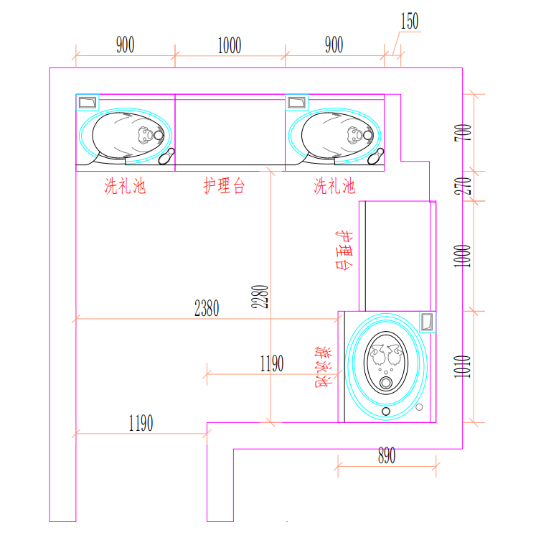
四楼和六楼产科分别一套带游泳洗浴
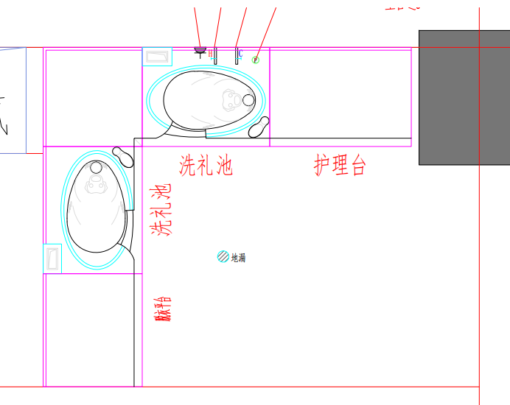
新生儿洗浴护理台一套

